

**易联支付插件对接说明**

**jar方式**

**V1.1**

**文件编号：EL-PPI-****0714**

**文件版本：V1.1**

**文件等级：内部**

**发布范围：支付插件接入商户、技术支持**

**易联支付有限公司**

**Easylink Commercial Services Co., Ltd.**

**发布日期：2014.07.27**

**实施日期：2014.07.29**

**版本控制信息**

| 版本 | 日期 | 拟稿和修改 | 说明 |
| --- | --- | --- | --- |
| 1.0 | 2014-7-28 | 江德铵 | 新建文档 |
|  | 2014-8-14 | 江德铵 | 1. 增加【1商户APP和支付插件间报文】部分 |
|  | 2014-9-19 | 江德铵 | 1. 请求报文删除广播字段； 2. 返回报文增加respCode和respDesc字段； |
|  | 2016-1-6 | 胡醒 | Android 6.0 兼容 |
|  |  |  |  |
|  |  |  |  |
|  |  |  |  |
|  |  |  |  |

目录

1 商户APP和支付插件间报文 4

1.1 报文格式说明 4

1.2 报文说明 4

1.2.1 订单支付请求 4

1.2.2 订单结果返回 5

2 支付插件集成说明 6

2.1 集成SDK 6

2.2 开发包导入 6

2.3 客户端调用手机支付 6

2.4 回调获取支付结果 7

2.5 混淆 7

2.6 插件集成的具体步骤 8

2.6.1 新建android工程 8

2.6.2 添加插件资源到新建工程 8

2.6.3 定义广播接收器函数 9

2.6.4 Activity创建和销毁 9

2.6.5 调用支付插件 10

2.6.6 接收支付插件结果 10

# 商户APP和支付插件间报文

## 报文格式说明

1. 采用Json报文，格式如下：
2. 报文填写key请参考【报文说明】；

{

key:value,

key:value,

。。。

}

## 报文说明

### 订单支付请求

商户手机APP通过订单支付请求启动易联支付插件，商户调用该接口需要把下订单接口返回的数据传递给易联支付插件；

* **请求参数**

|  |  |  |  |  |  |
| --- | --- | --- | --- | --- | --- |
| **参数名称** | **提交参数名** | **数据类型** | **最大长度** | **是否必须** | **备注** |
| 通讯协议版本号 | Version | Ans | 8 | 是 | **这些字段为服务器【订单下单接口】接口返回的报文的数据，原样填写即可；** |
| 商户代码 | MerchantId | Ans | 32 | 是 |
| 商户订单号 | MerchOrderId | Ans | 32 | 是 |
| 商户订单金额 | Amount | N | 12 | 是 |
| 商户订单提交时间 | TradeTime | T | 14 | 是 |
| 易联订单号 | OrderId | Ans | 32 | 是 |
| 签名 | Sign | Ans | 512 | 是 |
|  |  |  |  |  |  |

* **参考报文**

{

"Version":"2.0.0",

"MerchantId":"302020000058",

"MerchOrderId":"1406367531162",

"Amount":"1",

"TradeTime":"20140726173851",

"OrderId":"302014072600035536",

"Sign":"aan1UYDBaroAm+IcDdfHw7JhH+EXT4ZGAy6No1d1326aUCKpkx4WQtACZaQ9jvAEpO9SHpibvqRJwF6hNkhFXLqaVRC9aDbm7dgh0C\/ZVVsIvbEy7M7wDUbtmC+stpipstQAJxARvTbizB1bvS0O4kX+YmcpLlqlyqijJFWehAs="

}

### 订单结果返回

易联支付插件通过该接口把订单支付结果通知商户APP； 商户APP可以把结果转发给商户服务器，商户服务器可以采用【订单结果异步通知接口】一样的流程处理订单。

* **返回参数**

|  |  |  |  |  |  |
| --- | --- | --- | --- | --- | --- |
| **参数名称** | **提交参数名** | **数据类型** | **最大长度** | **是否必须** | **备注** |
| 通讯协议版本号 | Version | Ans | 8 | 是 | 固定填写：2.0.0 |
| 商户代码 | MerchantId | Ans | 32 | 是 |  |
| 商户订单号 | MerchOrderId | Ans | 32 | 是 |  |
| 商户订单金额 | Amount | N | 12 | 是 |  |
| 商户保留信息 | ExtData | VAR | 128 | —— | 参与签名：采用UTF-8编码  返回数据：采用UTF-8的base64格式编码 |
| 易联订单号 | OrderId | Ans | 32 | 是 | 插件平台返回的订单系统订单号 |
| 订单状态 | Status | N | 2 | 是 | 01:未支付，02:已支付，03:已退款，04:已过期，05:已作废 |
| 支付成功时间 | PayTime | T | 14 | 是 |  |
| 清算日期 | SettleDate | D | 8 | —— |  |
| 签名 | Sign | Ans | 512 | —— | 1. 对上面的所有字段进行按顺序RSA签名，若订单状态为“01:未支付”，不做签名； 2. 签名采用base64格式编码传输； |
| 应答码 | respCode | Ans | 4 | 是 | 0000：交易成功；其他：交易失败  详细见附录应答码汇总表 |
| 应答码描述 | respDesc | Ans | 128 | —— | 返回详细的操作结果信息 |
|  |  |  |  |  |  |
| **说明** | 1. 【应答码】只是表示支付流程是否完成，不表示支付是否成功； 2. 判断支付结果需要在“应答码=0000”的情况下，再对“订单状态”进行判断； 3. 部分错误返回不含订单信息；如用户没有进行支付流程，通过【返回】操作退出支付插件，返回商户APP： | | | | |

* **参考报文**

{

"Version":"2.0.0",

"MerchantId":"302020000058",

"MerchOrderId":"1407893794150",

"Amount":"1.00",

"OrderId":"302014081300038222",

"Status":"02",

"ExtData":"5rWL6K+V",

"PayTime":"20140726173719",

"SettleDate":"20140909",

"Sign":"iDQ6gBAebnh1kzSb4XN0PP3bTIXTkwG9iE8PDnNZBEiTWpBknH4XoBAotC5G/RF4E+HUa7f9esJWEI1mKw84EMDt+gBY2KABe7fejIdzqS8AH5niJEJkWAKwm4qYQTkT4Ate9lshcOZDfcyZ7eqblXXHUYOFBsYtslANOsb+/IA=",

"respCode":"0000",

"respDesc":""

}

# 支付插件集成说明

## 集成SDK

Andoird开发包基于Android2.2SDK开发，支持android2.2及以上版本系统，分辨率完美适配800×480的Android系统（手机、平板电脑）。

Android版开发包共包括核心插件jar包、图片资源、xml资源等内容，整体结构见下表，在使用开发包进行开发之前，请确保文件正确、完整。

**开发包结构如下：**

|  |  |
| --- | --- |
| payecoPlugin2.0_资源/ | 顶层文件夹 |
| payecoPlugin2.0_资源/ lib/payecoplugin.jar | 核心jar包 |
| payecoPlugin2.0_资源/lib/locSDK_4.2.jar | 百度地位jar包（百度定位版需要） |
| payecoPlugin2.0_资源/lib/armeabi/liblocSDK4d.so | 百度地位so包（百度定位版需要） |
| payecoPlugin2.0_资源/assets/ | 配置文件目录，支付过程使用到 |
| payecoPlugin2.0_资源/res/* | 资源文件 |
| payecoPlugin2.0_资源/AndroidManifest.xml | 入口配置文件，配置参数需要合并到商户APP的AndroidManifest.xml |

## 开发包导入

Android版本开发包导入共分为两步：

**第一步：**导入相关资源。

1. 将对应的jar包、配置文件及资源文件导入到开发工程下的相关路径，除了lib需要通过build path导入外，其他资源文件均放置在默认目录下即可。为避免资源文件重名的情况出现，values目录下的资源文件有两种放置方式:
2. 把values目录下的资源文件内容复制到开发工程的values目录下对应的文件中；
3. 修改values目录下资源文件名再放进开发工程的values目录，例如strings.xml修改成payeco_strings.xml；

**第二步**：添加Activity声明和权限。

1. 在 AndroidManifest.xml文件中，添加手机在线支付所用的Activity的声明，所要添加的Activity列表请按照SDK目录下提供的AndroidManifest.xml文件添加即可,注意Activity要加包名。
2. 另外，为保证插件正常使用，还应在 AndroidManifest.xml文件中添加相应权限。

## 客户端调用手机支付

将订单的的json报文传入安全支付插件中，调用代码如下：

//设置Intent指向

Intent intent = new Intent(MainActivity.this,PayecoPluginLoadingActivity.class);

// 将封装好的xml报文传入bundle

intent.putExtra("upPay.Req", jsonStr);

// 设置广播接收地址

intent.putExtra("Broadcast", BROADCAST_PAY_END);

// 设置支付插件访问的环境： 00: 测试环境, 01: 生产环境

intent.putExtra("Environment", "00");

// 使用intent跳转至手机在线支付

startActivity(intent);

## 回调获取支付结果

安全支付插件支付完成后（包括支付成功、中途退出及支付失败等情况），客户端可以进行即时回调，亦可使用按键触发取得支付结果。

回调之后客户端获取手机支付结果报文，然后根据支付结果进行验证及界面跳转。（具体的使用方法请参照资源包提供的Demo源码。

使用广播方法进行回调获取手机支付结果报文的调用样例代码如下：

//初始化支付结果广播接收器

private void initPayecoPayBroadcastReceiver() {

payecoPayBroadcastReceiver = new BroadcastReceiver() {

@Override

public void onReceive(Context context, Intent intent) {

//接收易联支付插件的广播回调

String action = intent.getAction();

if (!BROADCAST_PAY_END.equals(action)) {

Log.e("test", "接收到广播，但与注册的名称不一致["+action+"]");

return ;

}

//获取支付结果，result为手机支付返回的json数据

String result = intent.getExtras().getString("upPay.Rsp");

//客户端自行根据返回结果进行验证和界面跳转

}

};

}

## 混淆

客户端导出成apk时混淆需要注意过滤插件jar，在proguard.cfg文件中添加以下内容：

-keep class com.payeco.android.plugin.** {*;}

-keep class org.apache.http.entity.mime.** {*;}

-dontwarn com.payeco.android.plugin.**

-keepclassmembers class com.payeco.android.plugin {

public *;

}

-keepattributes *Annotation*

-keepattributes *JavascriptInterface*

## 插件集成的具体步骤

### 新建android工程

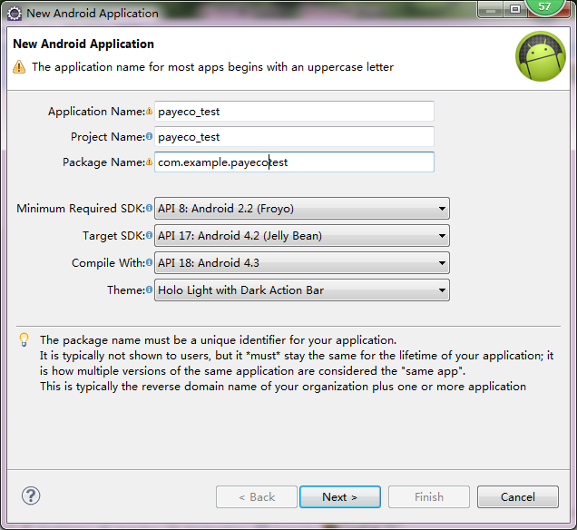

### 添加插件资源到新建工程

本地工程同一目录中中不能有与插件同名的文件。

不能把插件的AndroidManifest.xml直接覆盖原来工程AndroidManifest.xml，应把插件的AndroidManifest.xml的权限，Activity权限、百度定位插件信息（如果使用百度定位版）添加到AndroidManifest.xml中去。

照下图添加完文件之后，把工程中lib文件下的jar添加到Build Path中去。

如果商户应用中已经集成了百度定位插件，不需要添加百度定位插件资源。

注：Android 6.0开发需要将org.apache.http.legacy.jar包导入

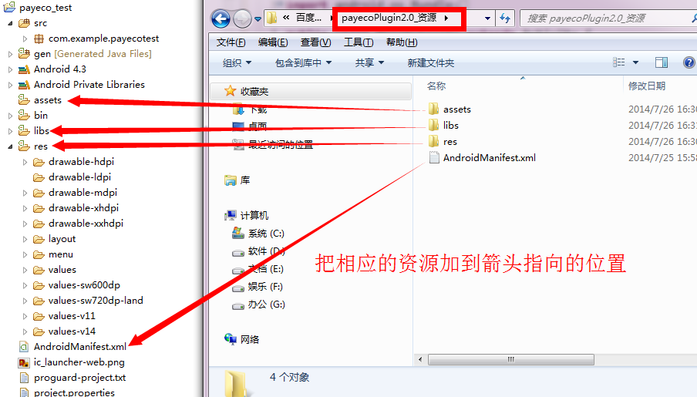

### 定义广播接收器函数

/**

* @Title registerPayecoPayBroadcastReceiver

* @Description 注册广播接收器

*/

private void registerPayecoPayBroadcastReceiver() {

IntentFilter filter = new IntentFilter();

filter.addAction(BROADCAST_PAY_END);

filter.addCategory(Intent.CATEGORY_DEFAULT);

registerReceiver(payecoPayBroadcastReceiver, filter);

}

/**

* @Title unRegisterPayecoPayBroadcastReceiver

* @Description 注销广播接收器

*/

private void unRegisterPayecoPayBroadcastReceiver() {

if (payecoPayBroadcastReceiver != null) {

unregisterReceiver(payecoPayBroadcastReceiver);

payecoPayBroadcastReceiver = null;

}

}

### Activity创建和销毁

@Override

protected void onCreate(Bundle savedInstanceState) {

super.onCreate(savedInstanceState);

setContentView(R.layout.activity_main);

//初始化支付结果广播接收器

initPayecoPayBroadcastReceiver();

//注册支付结果广播接收器

registerPayecoPayBroadcastReceiver();

}

@Override

protected void onDestroy() {

//注销支付结果广播接收器

unRegisterPayecoPayBroadcastReceiver();

super.onDestroy();

}

### 调用支付插件

//跳转至易联支付插件

Intent intent = new Intent(MainActivity.this,PayecoPluginLoadingActivity.class);

intent.putExtra("upPay.Req", upPayReqString);

intent.putExtra("Broadcast", BROADCAST_PAY_END); //广播接收地址

intent.putExtra("Environment", "00"); // 00: 测试环境, 01: 生产环境

startActivity(intent);

### 接收支付插件结果

public void onReceive(Context context, Intent intent) {

//接收易联支付插件的广播回调

String action = intent.getAction();

if (!BROADCAST_PAY_END.equals(action)) {

Log.e("test", "接收到广播，但与注册的名称不一致["+action+"]");

return ;

}

//获取支付结果，result为手机支付返回的json数据

String result = intent.getExtras().getString("upPay.Rsp");

//客户端自行根据返回结果进行验证和界面跳转

}